‘ GENK STAPT’ | de stad Genk motiveert de medior/senior om aan zijn/haar gezondheid en algemeen welzijn (zich gezond voelen) te werken

Vanuit de adviesraad 55+, i.c. de werkgroep medioren, roepen we de stad Genk op om de Genkse medior/senior te motiveren om aan zijn/haar gezondheid en algemeen welzijn (zich gezond voelen) te werken. We stellen daarom voor om een campagne ‘Genk stapt’ te ontwikkelen. De medior/senior wordt uitgedaagd tot deelname door nieuwe initiatieven zoals groepsdeelname sport, aangepaste openingsuren, mogelijkheid aankoop sporthorloge/ activity tracker. Het project ‘Genk stapt’ zal ons inziens bijdragen om meer medioren/senioren (en bij uitbreiding alle Genkenaren) te laten bewegen.

Inleiding:
Er is de laatste jaren reeds heel wat onderzoek verricht in Vlaanderen naar wat de behoeften en wensen zijn van de medior/senior en welke verwachtingen er zijn van het leven rondom zelfbepaling, relaties, gezondheid en wonen. De werkgroep medioren borduurde voort op deze onderwerpen rondom het “leefplezier “ bij deze verwachtingen en via een brainstorming selecteerde de groep de voor hen drie belangrijkste onderwerpen:
- Je gezond voelen
- Zelfredzaamheid
- Aandacht voor relaties en sociale contacten

De werkgroep dacht na over: wat gebeurt er in Genk rond deze thema’s en op welke wijze kan de stad verder bijdragen tot het intenser betrekken van medioren/senioren bij een verdere uitwerking van het punt “leefplezier” voor de aangehaalde onderwerpen.
je gezond voelen/ gezondheid (eerste thema)
De werkgroep inventariseerde wat er in Genk reeds gebeurt op vlak van gezondheid en deelde dit op in vier deelgebieden: sport en beweging – informatie over gezondheid – Vorming over gezondheid en welbevinden rondom gezondheid. (de opsomming is misschien onvolledig, maar een resultaat van de inventaris van de werkgroep)
Sport en beweging: 10000 stappenroute – wandelvoetbal voor senioren – gezondheidswandelingen- aqua gym- dienstencentra (dc) die sporten aanbieden en promoten zoals yoga, tai chi,.. – SportinGenk Park met specifiek aanbod sporten voor senioren (zie brochure met seniorenactiviteiten) – verenigingen en bonden die sport aanbieden bv petanque- (zie Horizon)
Informatie over gezondheid: stuurgroep preventief gezond met preventieve gezondheidsacties – sportinGenk met aanbieding voor senioren- stedelijke subsidie voor plaatsing AED toestel- implementatie veggiedag- gratis screening hart en suiker in ziekenhuis en bloeddrukmeting in de dienstencentra
Vorming over gezondheid: EHBO cursus – lezingen rondom gezondheid- dag van de elektrische fiets- quiz en geheugentraining zoals kienen
Welbevinden rondom gezondheid: de bereikbaarheid van sportaccommodatie- de toegankelijkheid – geheugentraining - jezelf goed voelen door bv zelf kaarten te gaan, samen te dammen,…

Doel (wat wil de werkgroep medioren bereiken)

De werkgroep geeft de voorkeur om te werken via sport en beweging om de medior/senior uit te dagen zijn algemene gezondheid te bevorderen. De werkgroep wil bereiken dat de medior/senior:
- langer mobiel blijft,
- de alertheid bewaart,
- door sport meer sociaal contact heeft,
- de gemoedstoestand bevordert ,
- gedragsverandering met gevolg : een positieve bewustmaking en bewustwording.
Gedragsverandering (meer bewegen, meer actief) zal leiden tot een positieve ingesteldheid, met betere levenskwaliteit tot gevolg. Door sport en beweging op te bouwen, stap voor stap zullen oude gewoontes doorbroken worden zoals zich oud voelen, te passief te zijn, zich isoleren en zullen meer sociale contacten op- en uitgebouwd worden ( = uit eigen comfortzone komen). Mensen zullen worden aangezet om voor korte verplaatsingen een kleine fysieke inspanning te leveren (te voet of met de fiets).

Uitwerking ‘GENK STAPT’ (manier van aanpak)

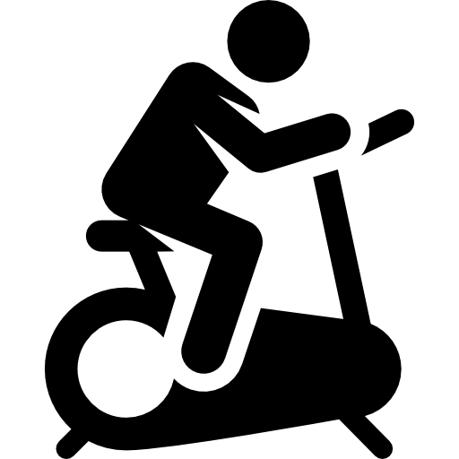

- ‘Genk stapt’ (analoog aan ‘Genk loopt’)
- Aan ‘Genk stapt’ kan deelgenomen worden door te fietsen, te dansen, te fitnessen, te zwemmen,… samengevat: te bewegen.
- De werkgroep geeft het advies om op een intensieve wijze te communiceren rondom het project ‘Genk Stapt’ . Dit om de medior/senior te sensibiliseren en te motiveren tot deelname aan georganiseerde activiteiten. Communicatie kan gebeuren door: gebruik te maken van de Horizon, 3600, persoonlijk benaderen, gericht schrijven, gebruik maken van een app, QR-code en/of andere digitale media (facebook) ,…
- Flyer ‘Genk stapt’ ontwerpen
- ‘Genk stapt’ promoten via bestaande folders en flyers ( zoals folder seniorenactiviteiten 2019 – beweeg je fit, start to move, gezondheidswandelingen,...)
- Ontwikkelen en plaatsen van ‘Stappenbordjes’ bv aan het stadhuis een paal met wegwijzers naar de dienstencentra met aantal stappen te gaan; of aanwijzers met 3600 stappen en welke plaats er dan bereikt wordt.
- Doelgroep de 55 plussers, maar elke Genkenaar kan deelnemen ( iedere deelnemer is er één gewonnen)
- Er dient een krachtige slogan (gericht op de 55 plusser) verspreid
- Proefperiode met een aantal testers die een activity tracker/sporthorloge ter beschikking krijgen. Onderzoeken op welke wijze dit kan uitgebreid na een eventueel positief traject.
- Eenvoudige inschrijving. Huidige systeem van inschrijving bij sportinGenk park herbekijken
- Onderzoek interesse om te sporten in de dienstencentra en aanpassen openingsuren dienstencentra in functie van te sporten/initiatielessen overdag en/of avonduren.
- Sportaanbod uitbreiden zonder te concurreren
- Mogelijkheid tot ofwel competitie (= sterke uitdaging, zichzelf bewijzen) of aanmoediging gewone deelname: wat is voor de medior/senior mogelijk/belangrijk
- Eventueel in combinatie met 10000 stappen (zie georganiseerd door gezondleven.be), maar er wordt gekozen om specifiek voor ‘Genk Stapt’ te kiezen omdat dagelijks 10000 stappen bereiken te hoog gegrepen is en eerder afschrikt voor de gemiddelde medior/senior.
- Beloning via getuigschrift of een gadget
- Aantal deelnemers vooropstellen als doel project geslaagd: 3600
- Streefdatum start voorop stellen.
- Nadruk actie gedurende een bepaalde periode?
- Medewerking en onder leiding van de dienst Sport ( goed informatief overleg met de dienst sociaal welzijn om project in goede banen te leiden )
- Medewerking van Genk Preventief Gezond

Werkgroep Medioren
Oktober 2019
